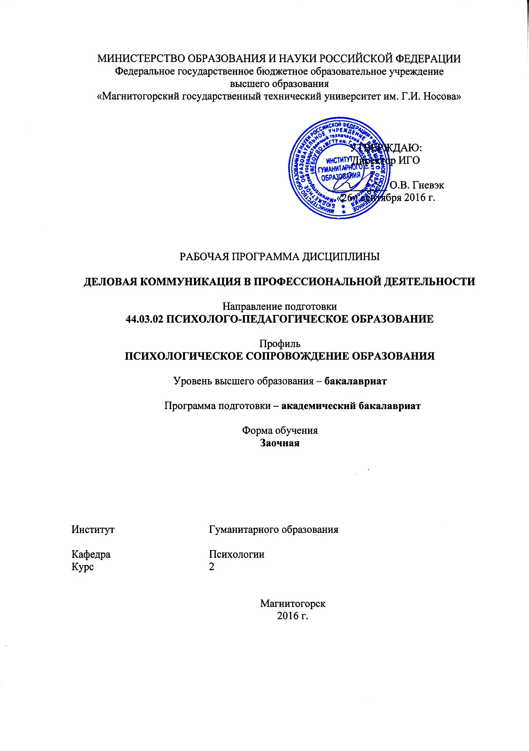
Юшачкова Т.Б.
Изменения и дополнения Шпаковская Е.Ю.
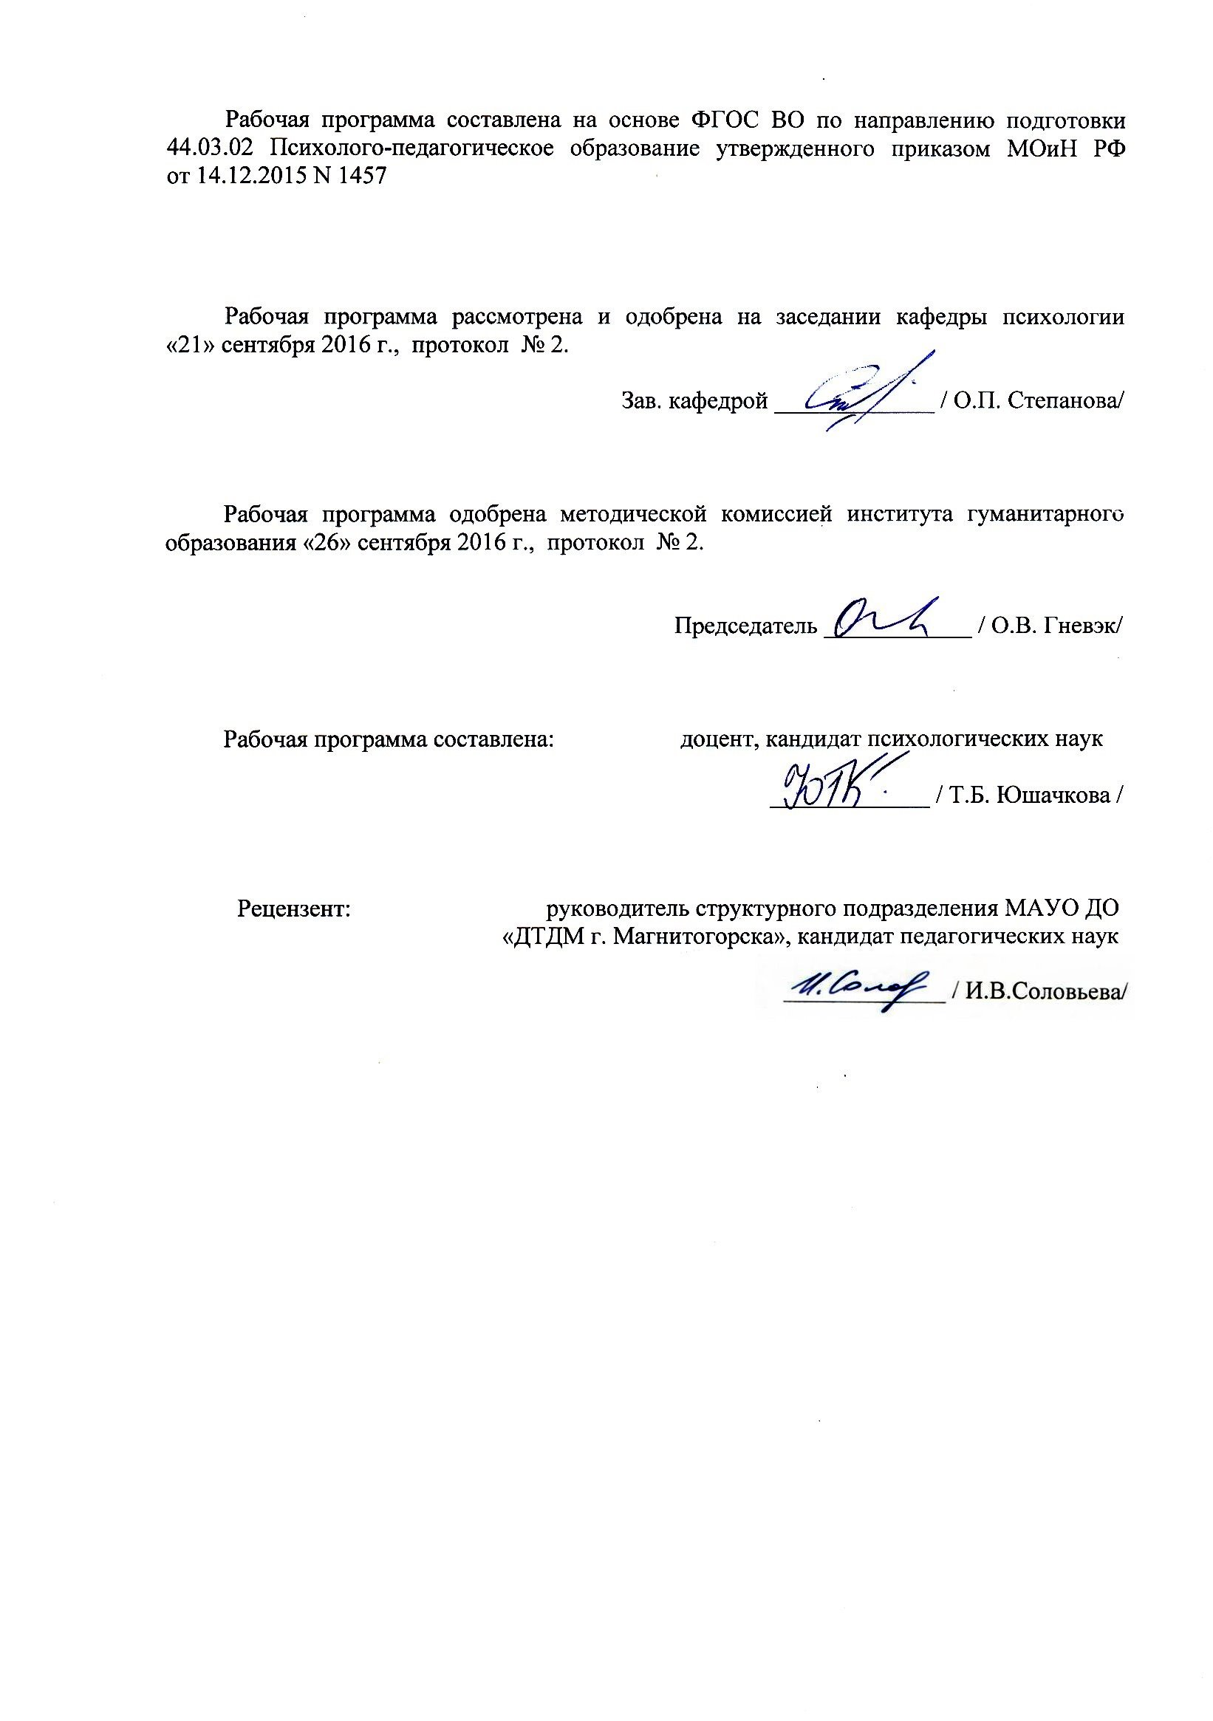
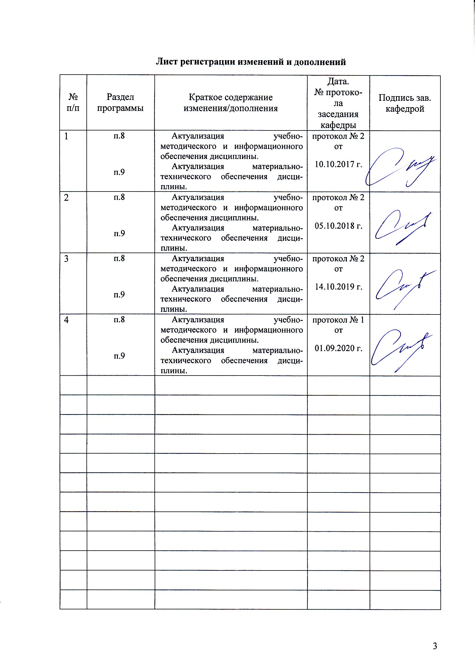
1. Цели освоения дисциплины
Целями освоения дисциплины «Деловая коммуникация в профессиональной деятельности» являются: развитие способности к коммуникации в устной и письменной формах для решения задач межличностного взаимодействия, взаимодействия с педагогическими работниками образовательных организаций и другими специалистами, способности к организации совместной деятельности и межличностного взаимодействия субъектов образовательной среды, формирование коммуникативной компетентности студентов.

2. Место дисциплины в структуре образовательной программы подготовки бакалавра
Дисциплина «Деловая коммуникация в профессиональной деятельности» входит в вариативную часть блока 1 образовательной программы по направлению подготовки 44.03.02 Психолого-педагогическое образование.
Для изучения дисциплины необходимы знания, умения, навыки, сформированные в результате изучения дисциплин Иностранный язык, Русский язык в этнокультурной коммуникативной среде, Психология, Социальная перцепция .
Знания, умения, навыки, полученные при изучении данной дисциплины будут необходимы для дисциплин: «Психолого-педагогическое взаимодействие субъектов образовательной среды», «Педагогическая психология», «Воспитательный потенциал социума», «Семьеведение и семейные отношения», «Социальная психология», «Конфликтология», «Психология общения. Тренинг коммуникативных навыков», «Тренинг ассертивности», «Управление образовательными системами», прохождения Учебной-ознакомительной практики, Производственной - практики по получению профессиональных умений и опыта профессиональной деятельности, Подготовка к сдаче и сдача государственного экзамена, Учебной практики - практики по получению первичных профессиональных умений и навыков

3. Компетенции обучающегося, формируемые в результате освоения
дисциплины и планируемые результаты обучения
В результате освоения дисциплины «Деловая коммуникация в профессиональной деятельности» обучающийся должен обладать следующими компетенциями:
обучающийся должен обладать следующими компетенциями:

Структурный  элемент  компетенции | Планируемые результаты обучения
ОК-5 способностью к коммуникации в устной и письменной формах на русском и иностранном языках для решения задач межличностного и межкультурного взаимодействия
Знать | - психологические закономерности коммуникации в устной и письменной формах для решения задач межличностного и межкультурного взаимодействия
Уметь | - применить разнообразные примы коммуникации в устной и письменной формах для решения задач межличностного и межкультурного взаимодействия
Владеть | - навыками устной и письменной коммуникации для решения задач межличностного и межкультурного взаимодействия
ОПК-6: способен организовать совместную деятельность и межличностное взаимодействие субъектов образовательной среды
Знать | - особенности совместной деятельности и межличностного взаимодействия субъектов образовательного процесса.
Уметь | - применять различные способы диагностики межличностного взаимодействия субъектов образовательного процесса.
Владеть | - навыками организации совместной деятельности и межличностного взаимодействия субъектов образовательной среды.
ПК-27способностью эффективно взаимодействовать с педагогическими работниками образовательных организаций и другими специалистами по вопросам развития детей
Знать | - особенности организации взаимодействия с педагогическими работниками образовательных организаций и другими специалистами
Уметь | - применять разнообразные приемы для организации взаимодействия с педагогическими работниками образовательных организаций и другими специалистами
Владеть | - навыками организации взаимодействия с педагогическими работниками образовательных организаций и другими специалистами

4 Структура и содержание дисциплины
Общая трудоемкость дисциплины составляет 3 зачетных единиц 108 акад. часов, в том числе:
– контактная работа – 8,1 акад. часов:
– аудиторная – 8 акад. часов;
– внеаудиторная – 0,1 акад. часов
– самостоятельная работа – 96 акад. часов;
- контроль 3,9 часа

Раздел/ тема  дисциплины | Курс | Аудиторная  контактная работа  (в акад. часах) |  |  | Самостоятельная работа (в акад. часах) | Вид самостоятельной  работы | Форма текущего контроля успеваемости и  промежуточной аттестации | Код и структурный  элемент  компетенции
Раздел/ тема  дисциплины | Курс | лекции | лаборат.  занятия | практич. занятия
1. Раздел «Деловая коммуникация во взаимодействии субъектов образовательного пространства» | 2
1.1. Коммуникативная сторона общения |  |  | 1 |  | 10 | Контрольная работа | Проверка контрольной работы | ОК-5-зув, ОПК-6 – зув  ПК-27 - зув
1.2. Интерактивная сторона общения |  |  | 1 |  | 10 | Контрольная работа | Проверка контрольной работы | ОК-5-зув, ОПК-6 – зув  ПК-27 - зув
1.3. Перцептивная сторона общения |  |  | 1 |  | 10 | Контрольная работа | Проверка контрольной работы | ОК-5-зув, ОПК-6 – зув  ПК-27 - зув
1.4. Конфликты в деловом взаимодействии |  |  | 1/1 |  | 10 | Контрольная работа | Проверка контрольной работы | ОК-5-зув, ОПК-6 – зув  ПК-27 - зув
1.5.Убеждающая коммуникация |  |  | 1/1 |  | 10 | Контрольная работа | Проверка контрольной работы | ОК-5-зув, ОПК-6 – зув  ПК-27 - зув
Итого по разделу |  |  | 5/2И |  | 50
2. Раздел «Психология делового взаимодействия»
2.1. Деловое совещание и деловая беседа |  |  | 0,5 |  | 16 | Контрольная работа | Проверка контрольной работы | ОК-5-зув, ОПК-6 – зув  ПК-27 - зув
2.2. Деловые переговоры |  |  | 0,5 |  | 10 | Контрольная работа | Проверка контрольной работы | ОК-5-зув,ОПК-6 – зув  ПК-27 - зув
2.3. Публичное выступление |  |  | 1 |  | 10 | Контрольная работа | Проверка контрольной работы | ОК-5-зув, ОПК-6 – зув  ПК-27 - зув
2.4. Деловая переписка |  |  | 1 |  | 10 | Контрольная работа | Проверка контрольной работы | ОК-5-зув, ОПК-6 – зув  ПК-27 - зув
Итого по разделу |  |  | 3
Итого по курсу | 2 |  | 8/2И |  | 96 |  | Контрольная работа  Промежуточная аттестация - зачет
И – в том числе, часы, отведенные на работу в интерактивной форме.

5. Образовательные и информационные технологии
Учебная дисциплина «Деловая коммуникация в профессиональной деятельности» состоит из двух взаимосвязанных между собой разделов, обеспечивающих последовательное изучение студентами теоретико-методологических вопросов социально-психологических закономерностей общения и взаимодействия людей.
Содержание занятий по дисциплине, а также методика их подготовки и проведения соответствуют основным задачам курса. Ведущими видами занятий для данного курса являются лабораторные занятия, систематическая работа слушателей над рекомендованной литературой и материалами.
Лабораторные занятия проводятся в интерактивной форме методами развёрнутой беседы, дискуссии, круглого стола, ролевых игр и специальных заданий. В начале занятия оценивается готовность аудитории, проведением устного опроса. Полное раскрытие проблем занятия осуществляется постановкой наводящих вопросов. Поощряется самостоятельность суждений, умение делать выводы для практической деятельности. Обращается внимание на развитие у студентов начальных навыков самостоятельной исследовательской работы: поиска, подбора и реферирования литературы, сопоставления различных подходов, критического анализа теорий и научного спора, анализа результатов диагностического социально-психологического исследования. Студенты соотносят предшествующий личный опыт с новыми теоретическими знаниями, учатся вырабатывать рекомендации по оптимизации общения. Отдельной задачей занятий является формирование коммуникативной компетентности студентов: умения публично выступать, владеть приемами активизации внимания аудитории, грамотно и убедительно излагать свою точку зрения. Важной целью обсуждения ряда вопросов является формирование личной позиции студентов по современным проблемам общественной жизни, развитие толерантности.
Целью групповых занятий является выработка умения применять теорию для решения практических задач организации совместной деятельности и межличностного взаимодействи субъектов образовательной среды.
Формы практических занятий по дисциплине: социально-психологический тренинг, деловая игра, анализ ситуаций. Использование диагностического инструментария, экспериментального инвентаря, ситуационных заданий, средств видеозаписи и воспроизведения повышает эффективность занятий.
Самостоятельная работа обучаемых имеет целью закрепление и углубление полученных знаний и навыков, подготовку к предстоящим занятиям и зачету по дисциплине, а также формирование навыков умственного труда и самостоятельности в поиске и приобретении новых знаний. На самостоятельной подготовке студенты знакомятся с рекомендованной литературой, конспектируют источники, дополняют конспект лекций, используют мультимедийные обучающие программы, решают ситуационные задачи и отвечают на контрольные вопросы, готовят рефераты, стимульный материал и демонстрационный материал для работы на практических занятиях.
Осуществляется текущий контроль успеваемости для проверки хода и качества усвоения учебного материала, стимулирования учебной работы и совершенствования методики проведения занятий.
Завершается изучение дисциплины сдачей зачета.

6 Учебно-методическое обеспечение самостоятельной работы обучающихся
По дисциплине «Деловая коммуникация в профессиональной деятельности» предусмотрена самостоятельная работа обучающихся.
Примерные лабораторные занятия:

1. Раздел «Деловая коммуникация во взаимодействии субъектов образовательного пространства»
1.1. Коммуникативная сторона общения
- Коммуникативная компетентность - основа эффективной деловой коммуникации.
- Коммуникативная компетентность как совокупность навыков и умений, необходимых для эффективного общения.
- Техники налаживания эффективной деловой коммуникации: проявление интереса и уважения к партнеру, демонстрация общности, коммуникация на языке партнера, предоставление партнеру возможность выговориться и т.д.
- Психологические сигналы при вступлении в контакт: вербальные и невербальные сигналы, располагающие к контакту.
- Техники активного слушания: нерефлексивное и рефлексивное слушание.
- Трудности эффективного слушания. Приемы правильного слушания. Типичные ошибки деловой коммуникации
1. Назовите механизмы и факторы, способствующие развитию эффективной деловой коммуникации.
2. Какой стиль общения способствует успешности в деловой коммуникации?
3. Раскройте особенности слушания в деловом общении.
4. Назовите основные приемы расположения к себе собеседника в деловом общении.
5. Какие комплименты уместно использовать в деловом общении?
6. Какие типичные ошибки могут возникать в процессе слушания?
7. Назовите критерии успешности в деловом общении.
8. Какие выделяют пути повышения коммуникативной компетентности в деловом общении?
9. Какую тактику общения лучше всего избрать, столкнувшись с барьером негативной установки?
10. Какие особенности речевой культуры человека могут стать причиной коммуникативных барьеров?

1.2. Интерактивная сторона общения
- Общение как взаимодействие. Виды социальных мотивов взаимодействия: максимизация общего выигрыша (мотив кооперации); максимизация собственного выигрыша (индивидуализм); максимизация относительного выигрыша (конкуренция); максимизация выигрыша другого (альтруизм); минимизация выигрыша другого (агрессия); минимизация различий в выигрышах (равенство).
- Ведущие стратегии поведения во взаимодействии: сотрудничество, компромисс, уступчивость, избегание, противодействие.
- Теории межличностного взаимодействия: теория обмена, символический интеракционизм, теория управления впечатлениями, психоаналитическая теория.

  - Перцептивная сторона общения
- Механизмы восприятия и познания в деловом общении.
- Источники искажения восприятия.
- Роль стереотипизации в восприятии и познании.
- Каузальная атрибуция - пpиписывание пpичин, мотивов поведения дpугому человеку, интеpпpетация его поведения. Виды атрибуции.
- Основные механизмы, улучшающие взаимопонимание: идентификация; эмпатия; рефлексия.
- Восприятие, познание в социальном взаимодействии.
- Создание имиджа. Качества, необходимые для создания имиджа Имидж и поведение. Модель поведения как составляющая имиджа.
- Структура имидж-составляющих: визуальное восприятие человека, интеллектуальное восприятие человека, статусное восприятие человека, социальный фон, влияние интерьера.
- Пути самопрезентации. Факторы, влияющие на стиль самопрезентации. Требования к тактике общения и манерам поведения в самопрезентации.
- Самопрезентация как средство воздействия.
- Первое впечатление при деловом контакте. Факторы, влияющие на первое впечатление.
1.4. Конфликты в деловом взаимодействии
1. Функциональное значение деловых конфликтов.
2. Причины деловых конфликтов.
3. Типы деловых конфликтов и коммуникативные тактики в конфликтных ситуациях.
4. Модель делового конфликта.
5. Последствия делового конфликта.
6. Улаживание конфликта при помощи административных способов воздействия.
7. Психологические способы регуляции деловых конфликтов.
8. Переговоры в конфликтной ситуации.
9. Конфликтный человек в работающей команде.
10. Коммуникативная рефлексия как способ регулирования деловых конфликтов.
11. Правила поведения и общения в конфликтной ситуации.
Вопросы для самоконтроля
1. Какие формы конфликтов вы знаете?
2. В чем заключаются объективные и субъективные причины деловых конфликтов?
3. Какие типы деловых конфликтов существуют в практике управления?
4. Опишите модель делового конфликта.
5. Какие негативные и позитивные последствия деловых конфликтов вы могли бы выделить?
6. Опишите технику и приемы улаживания деловых конфликтов.
7. Какие психологические способы регуляции деловых конфликтов вы знаете?
8. Опишите процедуру ведения переговоров в конфликтной ситуации.
9. Какие существуют способы управления конфликтным человеком?
10. В чем заключается функция коммуникативной рефлексии в процессе регулирования деловых конфликтов?
11. Какие действия разрешены и какие запрещены в конфликтной ситуации?

1.5. Убеждающая коммуникация
1. Понятия “спор”, “дискуссия”, “полемика”.
2. Классификация видов спора.
3. Культура спора.
4. Психологические приемы убеждения в споре.
5. Психологические закономерности агрументации
Вопросы для самоконтроля
1. Какова сущность спора?
2. Что такое дискуссия, диспут, полемика, дебаты, прения?
3. Назовите факторы, влияющие на характер спора и его особенности.
4. Назовите условия эффективного спора.
5. Какие приемы воздействия существуют в споре? Какими пользуетесь вы?

2. Раздел «Психология делового взаимодействия»
2.1. Деловое совещание и деловая беседа

1. Назовите основные функции деловой беседы.
2. Дайте характеристику основных этапов деловой беседы.
3. Какие приемы могут привести к успешному завершению беседы?
4. Какие виды вопросов используются в деловой беседе?
5. Какие виды и тактики аргументации используются в деловой беседе?
6. Что предпринять, если партнер слушает молча, не реагируя на аргументы?
7. Как подтолкнуть нерешительного партнера к принятию решения в деловой беседе?
8. Какие существуют способы речевого выражения отношения к партнеру в деловой беседе?
9. Дать характеристику различных видов деловой беседы.
10. В чем отличие между деловой беседой и деловым совещанием?

2.2. Деловые переговоры
1. Создание благоприятного психологического климата во время переговоров.
2. Выслушивание партнера как психологический прием.
3. Техника и тактика аргументирования.
4. Формирование переговорного процесса.
5. Национальные стили ведения деловых переговоров.
Вопросы для самоконтроля
1. Назовите известные вам приемы, которые позволят расположить к себе партнера по переговорам.
2. Назовите правила ведения переговоров.
3. Какие ошибки наиболее часто встречаются у тех, кто слушает?
4. Дайте определение понятию “аргументация”.
5. Назовите приемы аргументации. Какими приемами пользуетесь вы?
6. Назовите спекулятивные методы аргументации.
7. Каковы основные положения тактики аргументирования?
8. Назовите основные правила, способствующих успеху переговоров.
9. Каковы основные особенности национальных стилей ведения переговоров?

2.3. Публичное выступление
1. История ораторского искусства.
2. Подготовка к выступлению.
3. Определение цели речи.
4. Планирование основной части речи и заключения.
5. Риторические приемы в публичном выступлении.
Вопросы для самоконтроля
1. Какие области знаний охватывает риторика?
2. Назовите стадии риторической разработки речи.
3. Что включает в себя подготовка к выступлению?
4. Какие методы и приемы помогают завоевать внимание аудитории?
5. Какие психолого-дидактические принципы речевого воздействия используются в деловой риторике?

2.4. Деловая переписка
- Значение и виды деловой переписки. Деловое письмо (письмо-запрос, сопроводительное, информационное, рекомендательное письмо, письмо-просьба, письмо-ответ и др.); телеграмма; телефонограмма; телефакс.
- Подготовка к созданию делового документа. Структура делового письма. Служебное письмо-запрос: обоснование необходимости запроса; содержание запроса; ожидаемый результат, если просьба будет выполнена.
- Письмо-просьба: изложение причины, побудившей обратиться с просьбой; изложение просьбы; ожидаемый результат, если просьба будет удовлетворена; выражение готовности к дальнейшему сотрудничеству.
- Письмо-ответ (отказ в просьбе, отклонение предложения): повторение изложения просьбы; обоснование причины неудовлетворения просьбы; констатация отказа или отклонения предложения.
- Правила составления делового письма. Редактирование текста официального документа. Совершенствование структуры документа.
- Методы обеспечения легкости чтения текста.
- Типичные ошибки в текстах деловых писем. Синтаксические ошибки. Лексические ошибки.

Темы контрольных работ
Задание для контрольной работы о дисциплине
Темы контрольных работ
1. Проблема изучения проблемы общения в отечественной психологической науке
( В.Н. Мясищев, Б.Г. Ананьев, Г.М. Андреева, А.Н. Леонтьев, А.В Петровский ).
2. Особенности монологического и диалогического общения.
3. Особенности манипулятивного общения.
4. Проблема возникновения межличностной аттракции в общении.
5. Проблема взаимопонимания людьми друг друга в общении.
6. Проблема коммуникативной компетентности в общении.
7. Эффект первого впечатления и его роль в общении.
8. Нарушение в общении и коммуникативные барьеры.
9. Групповая дискуссия – как способ повышения коммуникативной компетентности.
10. Застенчивость – одна из основных трудностей в общении.
11. Социальный интеллект – как интегральная способность к эффективному общению.
12. Проблема одиночества в общении.
13. Особенности убеждающей межличностной коммуникации.
16. Стиль межличностного общения.
17. Особенности невербальной коммуникации.
18. Механизмы познания людьми друг друга в процессе общения.
19. Феномен каузальной атрибуции и его изучение.
20. Стереотипы и их роль в восприятии и познании людьми друг друга в общении.
21. Проблемы изучения любовных отношений.
22. Причины затруднений в общении.
23. Факторы эффективного общения.
24. Транзактный анализ – теория общения Э.Берна.
25. Общение в конфликте.
26. Мотивация межличностного общения.
27. Невербальные проявления конфликтного поведения.
28. Характеристика основных функций общения.
29. Условия эффективного слушания в процессе общения.
30. Пути преодоления коммуникативных барьеров.
31. Невербальные проявления конфликтного поведения.
32. Критерии успешности общения
33. Источники искажения межличностного восприятия
34. Условия эффективной и неэффективной коммуникации
35. Основные стратегии общения в условиях конфликта
36. Стиль делового общения, его структура и функции.
37. Сравнительная характеристика стилей общения лидера и руководителя.
38. Внутригрупповой конфликт и его влияние на эффективность общения..
39. Проксемические особенности невербального общения.
40. Психологические способы воздействия в общении.
42. Механизмы взаимопонимания в процессе общения.
43. Стереотипы и их роль в восприятии и познании людьми друг друга в общении.
44. Направленность личности и стиль общения.
45. Имидж деловой женщины.
46. Имидж делового мужчины
47. Самоподача привлекательности в общении.
48. Деловой конфликт и способы управления деловым конфликтом

Тест для самопроверки
1. Механизм социальной перцепции, характеризующийся осознанным или бессознательным уподоблением себя другому человеку или его себе, - это:
а) атрибуция
б) идентификация
в) эмпатия
г) рефлексия
2. Механизм познания другого человека, основанный на формировании устойчивого положительного отношения к нему, - это:
а) эмпатия
б) рефлексия
в) стереотипия
г) аттракция
3. Социально-психологическое воздействие на других людей через неосознаваемое спонтанное включение личности в определенное эмоциональное состояние, - это:
а) убеждение
б) заражение
в) подражание
г) мода
4. Способ социально-психологического воздействия обеспечивающий некритическое восприятие и (или) усвоение какой-либо информации, - это:
а) внушение
б) убеждение
в) заражение
г) подражание
5. К коммуникативным барьерам непонимания других людей или групп относятся:
а) языковой, эмоциональный, национальный
б) информационный, структурный
в) логический, фонетический, семантический
г) недоверие, агрессивность
6. Сложный многоплановый процесс установления и развития контактов и связей между людьми, включающий обмен информацией и выработку единой стратегии взаимодействия, - это:
а) общение
б) потребность
в) деятельность
г) активность
7. Стратегия взаимодействия в конфликте, для которой характерно ведение переговоров участниками конфликта и стремление идти на взаимные уступки, - это:
а) приспособление
б) конкуренция
в) сотрудничество
г) компромисс
8. К невербальным средствам общения относятся:
а) речевые интерпретации
б) визуальные, аудиальные, тактильные средства
в) устные и письменные средства
г) эмоциональные переживания
9. Механизм социальной перцепции, состоящий в интерпретации поступков и чувств другого человека (группы) через приписывание причин, лежащих в основе этих чувств и поступков, - это:
а) каузальная атрибуция
б) идентификация
в) эмпатия
г) рефлексия
10. Уровень общения, на котором происходит простой обмен репликами для поддержания разговора, называется:
а) информационный
б) личностный
в) диалогический
г) фатический (конвенциональный)
11. В структуре общения выделяют следующие стороны (аспекты):
а) невербальная, вербальная
б) диалогическая, монологическая, полилогическая
в) коммуникативная, интерактивная, перцептивная
г) авторитарная, демократическая, либеральная
12. Уровень общения, который предполагает глубокое самораскрытие сущности другого человека, называется:
а) диалогический
б) личностный
в) фатический (конвенциональный)
г) информационный
13. Стратегия взаимодействия в конфликте, при которой человек стремится добиться удовлетворения своих интересов в ущерб другому, называется:
а) конкуренция
б) приспособление
в) компромисс
г) сотрудничество
14. Социальная перцепция включает в себя:
а) осознание поведения окружающих людей
б) межличностное, межгрупповое восприятие, самовосприятие
в) восприятие окружающей среды и себя
г) художественное восприятие
15. Стиль межличностного общения, целью которого является подкрепление связи с собственной группой, своих установок и ценностей, повышение самооценки и самоуважения — это ... стиль:
а) ритуальный
б) конформистский
в) альтруистический
г) манипулятивный

7 Оценочные средства для проведения промежуточной аттестации
а) Планируемые результаты обучения и оценочные средства для проведения промежуточной аттестации:

Структурный элемент  компетенции | Планируемые результаты обучения | Оценочные средства
ОК-5 способностью к коммуникации в устной и письменной формах на русском и иностранном языках для решения задач межличностного и межкультурного взаимодействия
Знать | - психологические закономерности коммуникации в устной и письменной формах для решения задач межличностного взаимодействия | Вопросы для подготовки к зачету  1. Понятие об общении. Структура и функции общения.  2. Виды и формы общения.  3. Особенности коммуникативного процесса. Модели коммуникации.  4. Речь как основа межличностной коммуникации. Убеждающая коммуникация.  5. Манипулятивное воздействие и его особенности.  6. Понятие делового общения, его формы.  7. Коммуникативная сторона делового общения.  8. Коммуникативные барьеры в деловом общении.  10. Социальная перцепция и еѐ эффекты. Феномен первого впечатления.
Уметь | - применить разнообразные примы коммуникации в устной и письменной формах для решения задач межличностного взаимодействия | Задачи  - Расскажите об одном и том же событии, используя различные формы сообщения  - Опишите приемы установления контакта с незнакомым человеком в деловом взаимодействии  - Вспомните две ситуации общения, в которых Вы принимали участие: одну – успешную, а другую – неудачную. Исходя из структуры коммуникации, проанализируйте причины неудачной коммуникации.  - Вспомните акт коммуникации, в котором Вы принимали непосредственное участие. Проанализируйте цели, которые стояли перед участниками. Опишите как участники воспринимали друг друга. Насколько одинаково коммуникатор и реципиент интерпретировали сообщение. Проанализируйте направления взаимного влияния коммуникатора и реципиента.  - Вспомните ситуацию недавнего спора с партнером. Проанализируйте, какие факторы влияли на течение спора.  - Проанализируйте 2 техники аргументации (по выбору) и опишите в каких коммуникативных ситуациях они будут наиболее эффективны.
Владеть | - навыками устной и письменной коммуникации для решения задач межличностного взаимодействия | Задание:  Подготовьте тренинговые упражнения для развития коммуникативных умений навыков, с использованием техник аргументации, ведения спора и дискуссии.
ОПК-6: способен организовать совместную деятельность и межличностное взаимодействие субъектов образовательной среды
Знать | - особенности совместной деятельности и межличностного взаимодействия субъектов образовательного процесса. | Вопросы для подготовки к зачету  - Механизмы восприятия и познания в деловом общении.  - Понятие коммуникативной компетентности.  - Техники налаживания эффективной деловой коммуникации.  - Техники активного слушания. Трудности эффективного слушания.  - Приемы правильного слушания. Типичные ошибки деловой коммуникации.  - Трудности в межличностном общении.  - Дефицитное общение. Дефектное общение.  - Общение и отношения. Классификация межличностных отношений.  - Стереотипы и их роль в восприятии и познании людьми друг друга в общении  - Публичное выступление и его подготовка  - Поведение в ходе публичного выступления  - Композиционное построение выступления.  - Понятие имиджа. Качества, приоритетные для имиджа.  - Модель поведения как составляющая имиджа.  - Внешний облик как составляющая имиджа.  - Самопрезентация. Факторы, влияющие на стиль самопрезентации.
Уметь | - применять различные способы диагностики межличностного взаимодействия субъектов образовательного процесса. | Задачи:  - Сотрудник взволнованно рассказывает о конфликтной ситуации, которая представляет для вас интерес. Какие приемы слушания можно использовать?  - Подберите приемы сопротивления следующей попытке убеждения: «Я слышал о вас как о человеке, который никогда никому не отказывает. Не могли бы вы одолжить 5000 рублей? Мне скоро должны вернуть долг, и я сразу же вам отдам»  - Какие приемы убеждающей коммуникации можно использовать в ситуации, когда по уважительной причине необходимо отпроситься у руководителя с работы?  - Подберите приемы ассертивного отказа на просьбу коллеги взять часть его работы на себя.
Владеть | - навыками организации совместной деятельности и межличностного взаимодействия субъектов образовательной среды. | Задание:  Подготовьте тренинговые упражнения направленные на эффективную организацию совместной деятельности и межличностного взаимодействия и осуществите анализ, использованных в тренинге приемов воздействия на межличностные отношения и отношения субъекта с реальным миром. Какие отношения и как, на ваш взгляд, изменились?
ПК-27способностью эффективно взаимодействовать с педагогическими работниками образовательных организаций и другими специалистами по вопросам развития детей
Знать | - особенности организации взаимодействия с педагогическими работниками образовательных организаций и другими специалистами | Вопросы для подготовки к зачету  - Понятие о взаимодействии и различные подходы к его изучению. Структура взаимодействия.  - Деловая беседа: понятие, функции.  - Основные этапы деловой беседы.  - Тактики деловой беседы на различных ее этапах.  - Речевой этикет как основа деловой беседы  - Спор, его виды, основные подходы к ведению спора.  - Деловые переговоры: принципы, задачи.  - Невербальная коммуникация в деловом общении.  - Условия и факторы эффективности переговоров.  - Стратегии и тактики деловых переговоров.  - Стратегии позиционных и принципиальных переговоров.  - Телефонные переговоры. Алгоритм ведения телефонных переговоров.  - Первое впечатление при деловом контакте.  - Деловой конфликт и формы его разрешения.  - Стратегии поведения в деловых конфликтах.  - Деловая переписка.
Уметь | - применять разнообразные приемы для организации взаимодействия с педагогическими работниками образовательных организаций и другими специалистами | Задачи:  - Опишите, какие приемы для организации взаимодействия могут быть использованы в ситуации передачи педагогу результатов психодиагностической информации об ученике с девиантным поведением  - Опишите правила построения контакта с опытным специалистом или педагогов образовательного учреждения. Каким образом необходимо завершить контакт?  - Подберите приемы ассертивного отказа на просьбу педагога о проведении за него воспитательного мероприятия
Владеть | - навыками организации взаимодействия с педагогическими работниками образовательных организаций и другими специалистами | Примерное задание:  Подготовьте тренинговые упражнения направленные на развитие эффективного взаимодействия с педагогическими работниками и другими специалистами образовательных организаций. Осуществите анализ использованных навыков взаимодействия

б) Порядок проведения промежуточной аттестации, показатели и критерии оценивания:
Промежуточная аттестация по дисциплине «Деловая коммуникация в профессиональной деятельности» включает теоретические вопросы, позволяющие оценить уровень усвоения обучающимися знаний, и практические задания, выявляющие степень сформированности умений и владений, проводится в форме зачета.
Зачет по данной дисциплине проводится в устной форме на практическом занятии.
Показатели и критерии оценивания экзамена:
– на оценку «зачтено» (5 баллов) – обучающийся демонстрирует высокий уровень сформированности компетенций, всестороннее, систематическое и глубокое знание учебного материала, свободно выполняет практические задания, свободно оперирует знаниями, умениями, применяет их в ситуациях повышенной сложности.
– на оценку «зачтено» (4 балла) – обучающийся демонстрирует средний уровень сформированности компетенций: основные знания, умения освоены, но допускаются незначительные ошибки, неточности, затруднения при аналитических операциях, переносе знаний и умений на новые, нестандартные ситуации.
– на оценку «зачтено» (3 балла) – обучающийся демонстрирует пороговый уровень сформированности компетенций: в ходе контрольных мероприятий допускаются ошибки, проявляется отсутствие отдельных знаний, умений, навыков, обучающийся испытывает значительные затруднения при оперировании знаниями и умениями при их переносе на новые ситуации.
– на оценку «незачтено» (2 балла) – обучающийся демонстрирует знания не более 20% теоретического материала, допускает существенные ошибки, не может показать интеллектуальные навыки решения простых задач.
– на оценку «незачтено» (1 балл) – обучающийся не может показать знания на уровне воспроизведения и объяснения информации, не может показать интеллектуальные навыки решения простых задач.

8 Учебно-методическое и информационное обеспечение дисциплины
а) Основная литература:
1. Демина, Л. А. Теория и практика аргументации : учебное пособие / Л. А. Демина. — Москва : Норма : ИНФРА-М, 2020. — 272 с. - ISBN 978-5-91768-529-8. - Текст : электронный. - URL: https://znanium.com/catalog/product/1055180 (дата обращения: 20.09.2020). – Режим доступа: по подписке.
2. Социальная психология общения: теория и практика : монография / под общ. ред. С.Д. Гуриевой, Л.Г. Почебут, А.Л. Свенцицкого. — 2-е изд., перераб. и доп. — Москва : ИНФРА-М, 2020. — 389 с. — (Научная мысль). — DOI 10.12737/monography_5c23288728a5b4.76219099. - ISBN 978-5-16-014192-3. - Текст : электронный. - URL: https://znanium.com/catalog/product/1055875 (дата обращения: 20.09.2020). – Режим доступа: по подписке.
б) Дополнительная литература:
1. Истратова, О.Н. Психология эффективного общения и группового взаимодействия : учеб. пособие / О.Н. Истратова, Т.В. Эксакусто. - Ростов-на-Дону ; Таганрог : Издательство Южного федерального университета, 2018. - 192 с. - ISBN 978-5-9275-2848-6. - Текст : электронный. - URL: https://znanium.com/catalog/product/1039716 (дата обращения: 20.09.2020). – Режим доступа: по подписке.
2. Бороздина, Г. В. Психология и этика делового общения : учебник и практикум для вузов / Г. В. Бороздина, Н. А. Кормнова ; под общей редакцией Г. В. Бороздиной. – Москва : Издательство Юрайт, 2020. – 463 с. – (Высшее образование). – ISBN 978-5-534-01527-0. – URL : https://urait.ru/bcode/449705
3. Душкина, М. Р. Психология влияния в деловом общении и социальных коммуникациях : учебник для вузов / М. Р. Душкина. – 2-е изд., испр. и доп. – Москва : Издательство Юрайт, 2020. – 228 с. – (Высшее образование). – ISBN 978-5-534-12475-0. – URL : https://urait.ru/bcode/457269
в) Методические указания
Овсянникова Е. А. Психология делового общения [Электронный ресурс] : учебно-методическое пособие / Е. А. Овсянникова ; МГТУ. - Магнитогорск : МГТУ, 2017. - 1 электрон. опт. диск (CD-ROM). - Режим доступа: https://magtu.informsystema.ru/uploader/fileUpload?name=3353.pdf&show=dcatalogues/1/1139088/3353.pdf&view=true . - Макрообъект. - ISBN 978-5-9967-0992-2.
Самостоятельная работа студентов вуза : практикум / составители: Т. Г. Неретина, Н. Р. Уразаева, Е. М. Разумова, Т. Ф. Орехова ; Магнитогорский гос. технический ун-т им. Г. И. Носова. - Магнитогорск : МГТУ им. Г. И. Носова, 2019. - 1 CD-ROM. - Загл. с титул. экрана. - URL: https://magtu.informsystema.ru/uploader/fileUpload?name=3816.pdf&show=dcatalogues/1/1530261/3816.pdf&view=true (дата обращения: 18.10.2019). - Макрообъект. - Текст : электронный. - Сведения доступны также на CD-ROM.
Методические рекомендации по изучению дисциплины – Приложение 1
Методические указания по лабораторным занятиям – Приложение 2

г) Программное обеспечение и Интернет-ресурсы:

Программное обеспечение

Наименование ПО | № договора | Срок действия лицензии
MS Windows 7 Professional(для классов) | Д-1227-18 от 08.10.2018 | 11.10.2021
MS Office 2007 Professional | № 135 от 17.09.2007 | бессрочно
7Zip | свободно распространяемое ПО | бессрочно
Far menedger | свободно распространяемое | бессрочно

Интернет-ресурсы:
Название курса | Ссылка
Электронная база периодических изданий East View Information Services, ООО «ИВИС» | https://dlib.eastview.com/
Национальная информационно-аналитическая система – Российский индекс научного цитирования (РИНЦ) | URL: https://elibrary.ru/project_risc.asp
Поисковая система Академия Google (Google Scholar) | URL: https://scholar.google.ru/
Информационная система - Единое окно доступа к информационным ресурсам | URL: http://window.edu.ru/
Российская Государственная библиотека. Каталоги | https://www.rsl.ru/ru/4readers/catalogues/
Электронные ресурсы библиотеки МГТУ им. Г.И. Носова | http://magtu.ru:8085/marcweb2/Default.asp
Университетская информационная система РОССИЯ | https://uisrussia.msu.ru
Международная наукометрическая реферативная и полнотекстовая база данных научных изданий «Web of science» | http://webofscience.com
Международная реферативная и полнотекстовая справочная база данных научных изданий «Scopus» | http://scopus.com

9 Материально-техническое обеспечение дисциплины
Материально-техническое обеспечение дисциплины включает:
Тип и название аудитории | Оснащение аудитории
Учебные аудитории для групповых и индивидуальных консультаций, текущего контроля и промежуточной аттестации | Мультимедийные средства хранения, передачи и представления информации.  Персональные компьютеры с пакетом MS Office, вы-ходом в Интернет и с доступом в электронную ин-формационно-образовательную среду университета
Учебная аудитория для проведения лабораторных работ: | Аудио- и видеотехника для проведения психологических тренингов
Помещения для самостоятельной работы обучающихся | Персональные компьютеры с пакетом MS Office, выходом в Интернет и с доступом в электронную информационно-образовательную среду университета
Помещение для хранения и профилактического обслуживания учебного оборудования | Шкафы для хранения учебно-методической документации, учебного оборудования и учебно-наглядных пособий.

Приложение 1
Методические рекомендации по изучению дисциплины
Учебный материал структурирован и изучение дисциплины «Деловая коммуникация в профессиональной деятельности» производится в тематической последовательности. Каждому практическому занятию и самостоятельному изучению материала предшествует лекция по данной теме. Обучающиеся самостоятельно проводят предварительную подготовку к занятию, принимают активное и творческое участие в обсуждении теоретических вопросов, разборе проблемных ситуаций и поисков путей их решения. Многие проблемы, изучаемые в курсе, носят дискуссионный характер, что предполагает интерактивный характер проведения занятий на конкретных примерах.
1. Обучающимся рекомендуется следующим образом организовать время, необходимое для изучения дисциплины:
2. изучение конспекта лекции в тот же день после лекции – 10 – 15 минут;
3. повторение лекции за день перед следующей лекцией – 10 – 15 минут;
4. изучение теоретического материала по учебнику и конспекту – 1 час в неделю;
5. подготовка к практическому занятию – 1,5 часа.
Тогда общие затраты времени на освоение курса обучающимися составят около 3 часов в неделю.
Описание последовательности действий обучающегося: При изучении курса следует внимательно слушать и конспектировать материал, излагаемый на аудиторных занятиях. Для его понимания и качественного усвоения рекомендуется следующая последовательность действий:
1. После окончания учебных занятий для закрепления материала просмотреть и обдумать текст лекции, прослушанной сегодня, разобрать рассмотренные примеры (10 – 15 минут).
2. При подготовке к лекции следующего дня повторить текст предыдущей лекции, подумать о том, какая может быть следующая тема (10 – 15 минут).
3. В течение недели выбрать время для работы с литературой в библиотеке (по 1 часу).
4. При подготовке к практическим занятиям повторить основные понятия по теме домашнего задания, изучить примеры. Решая конкретную ситуацию, – предварительно понять, какой теоретический материал нужно использовать. Наметить план решения, попробовать на его основе решить примеры практических ситуаций.

Приложение 2
Методические указания к лабораторным работам
Лабораторные занятия. Целью лабораторных занятий является выработка умения применять теоретические знания для решения практических задач
Лабораторные занятия проводятся в форме социально-психологического тренинга и опираются на основные методы активного социально-психологического обучения.
Студентам заранее предлагается логическая последовательность тем лабораторных занятий, направленных на овладение необходимыми коммуникативными умениями и навыками.
Задание: разработайте и проведите тренинговые занятия, направленные на развитие навыков воздействия на межличностные отношения в переговорном процессе и отношения партнера с реальным миром; представьте программу занятия и осуществите анализ результатов, использованных в тренинге приемов воздействия на межличностные отношения и отношения субъекта с реальным миром. Какие отношения и как, на ваш взгляд, изменились? Проведите групповую рефлексию результатов занятия.
В отличие от традиционных методов обучения (лекция, семинар, беседа и т.д.) МАСПО 1) основаны на понимании личности обучающегося как активного, мыслящего, действующего субъекта и поэтому предполагают определенный комплекс приемов вовлечения обучающегося в активную работу по овладению социально-психологическим знанием и приобретению необходимых социально-психологических умений; 2) МАСПО предполагает не только приобретение знаний и умений, но и методы связанные с самопознанием личности, а, следовательно, с ее развитием, личностным ростом; 3) в отличие от традиционного обучения когнитивный компонент не всегда занимает приоритетное место, а может порой и вовсе отсутствовать. Важным элементом является получение эмоционального опыта; 4) Если традиционное обучение предполагает индивидуальный характер обучения, а носителем знания выступает педагог, другой человек, то активные методы построены прежде всего на групповом взаимодействии.
Групповая дискуссия - это совместное обсуждение какого-либо спорного вопроса, позволяющее прояснить (возможно, изменить) мнения, позиции и установки участников группы в процессе непосредственного общения. Групповая дискуссия может быть использована как в целях предоставления возможности участникам увидеть проблему с разных сторон (это уточняет взаимные позиции, что уменьшает сопротивление восприятию новой информации от ведущего и других членов группы), так и в качестве способа групповой рефлексии через анализ индивидуальных переживаний (это усиливает сплоченность группы и одновременно облегчает самораскрытие участников). Между этими достаточно сильно различающимися целями имеется целый ряд других, промежуточных, целей, например, актуализация и разрешение скрытых конфликтов и устранение эмоциональной предвзятости в оценке позиции партнера путем открытых высказываний или предоставление возможности участникам проявить свою компетентность и тем самым удовлетворить потребность в признании и уважении.
Можно говорить о структурированных дискуссиях, в которых задается тема для обсуждения, а иногда и четко регламентируется порядок проведения дискуссии (формы, организованные по принципу "мозговой атаки"), и неструктурированных дискуссиях, в которых ведущий пассивен, темы выбираются самими участниками, время дискуссии формально не ограничивается. Иногда формы дискуссий выделяют, опираясь на характер обсуждаемого материала. В эту группу можно отнести тематические дискуссии, в которых обсуждаются значимые для всех участников тренинговой группы проблемы; биографические, ориентированные на прошлый опыт; интеракционные, материалом которых служат структура и содержание взаимоотношений между участниками группы.
Дискуссионные методы применяются при разборе разнообразных ситуаций из практики работы или жизни участников, при анализе предлагаемых ведущим сложных ситуаций межличностного взаимодействия и в других случаях. В некоторых направлениях тренингов групповая дискуссия становится главнейшим, а иногда и единственным методом групповой работы (группы встреч К.Роджерса, групп-анализ).
Игровые методы, включают ситуационно-ролевые, дидактические, творческие, организационно-деятельностные, имитационные, деловые игры. Игра может использоваться и как психотерапевтический метод, что особенно ярко проявляется в гештальттерапии и психодраме. В определенном смысле к игровым методам можно отнести и работу с деструктивными играми в общении, проводимую в трансактном анализе Э.Берна.
Использование игровых методов в тренинге, по мнению многих исследователей, чрезвычайно продуктивно. На первой стадии групповой работы игры полезны как способ преодоления скованности и напряженности участников, как условие безболезненного снятия "психологической защиты". Очень часто игры становятся инструментом диагностики и самодиагностики, позволяющим ненавязчиво, мягко, легко обнаружить наличие трудностей в общении и серьезных психологических проблем. Благодаря игре интенсифицируется процесс обучения, закрепляются новые поведенческие навыки, обретаются казавшиеся недоступными ранее способы оптимального взаимодействия с другими людьми, тренируются и закрепляются вербальные и невербальные коммуникативные умения. Ведь игра, пожалуй, как никакой другой метод эффективна в создании условий для самораскрытия, обнаружения творческих потенциалов человека, для проявления искренности и открытости, поскольку образует психологическую связь человека с его детством. Вследствие этого игра становится мощным психотерапевтическим и психокоррекционным средством не только для детей, но и для взрослых. Возможности игровых методов в тренинговой работе действительно неисчерпаемы.
Методы, направленные на развитие социальной перцепции Участники группы развивают умения воспринимать, понимать и оценивать других людей, самих себя, свою группу. В ходе тренинговых занятий с помощью специально разработанных упражнений участники получают вербальную и невербальную информацию о том, как их воспринимают другие люди, насколько точно их собственное самовосприятие. Они приобретают умения глубокой рефлексии, смысловой и оценочной интерпретации объекта восприятия. К этой группе методов примыкают приемы использования парапсихологических феноменов и развития подпороговой чувствительности (например, в холодинамике Вернена Вульфа).
Медитативные техники. Чаще всего эти техники используются в целях обучения физической и чувственной релаксации, умению избавляться от излишнего психического напряжения, стрессовых состояний и в результате сводятся к развитию навыков аутосуггестии и закреплению способов саморегуляции. Но на первых этапах обучения медитативные техники необходимы все же в форме гетеросуггестии.
Некоторые из специалистов используют на тренингах трансовую суггестию - погружение участников тренинга в особое заторможенное состояние сознания, способствующее усвоению большого объема информации и упрощающее освоение навыков. Что достигается за счет реализации комплекса суггестивных (использование методов Эриксонианского гипноза), тренинговых (освоение технологии самогипноза) и организационных мер (высокая интенсивность занятий под необходимым специальным контролем -8-10 дней по 18-20 часов)"
Психогимнастика – этим понятием обозначается очень широкий круг специальных упражнений: письменных, устных, вербальных или невербальных. Они могут выполняться всеми членами группы или в небольших группах – по 2-3 человека. Они могут использоваться для создания:
• работоспособности: а) в начале работы тренинговой группы, б) для создания работоспособности в начале дня тренинговой работы, в) для поддержания и восстановления работоспособности;
• это могут быть упражнения содержательного плана: а) направленные на установление контакта, восприятие и понимание эмоционального состояния, б) на прием и передачу эмоционального состояния, в) на умение слушать
• есть упражнения, формирующие обратную личностную связь.

